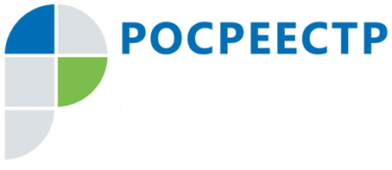

**Управление Федеральной службы**

**государственной регистрации,**

**кадастра и картографии**

**по Московской области**

**ПРЕСС-РЕЛИЗ**

**По итогам августа в Московской области сохраняется тенденция к увеличению количества регистрационных действий**

**Московская область, 13 сентября** – Управлением Росреестра по Московской области (Управление) подведены итоги регистрационных действий за август 2017 года. Всего зарегистрировано 148 548 прав, ограничений прав, обременений объектов недвижимости. Это на 11 % превышает показатели июля 2017 года (134 340).

Зарегистрировано 50 012 прав на жилые помещения и 37 668 прав на земельные участки. Увеличение по сравнению с июлем составило 3 % (48 455) и 10 % (34 252) соответственно. Общее количество регистрационных записей об ипотеке составило 20 218 – рост по сравнению с июлем 6 % (19 006). Зарегистрировано 8 583 договора участия в долевом строительстве, что выше показателей июля на 19 % (7 212).

**Страница Управления Росреестра по Московской области в Facebook:**

Facebook.com/Управление-Росреестра-по-Московской-области-1125211070853056/?ref=bookmarks.

**Пресс-служба Управления Росреестра по Московской области:**

Гореева Кристина Вячеславовна [ypravleniemo@yandex.ru](mailto:ypravleniemo@yandex.ru) +7 (915) 206-52-51